8. ročník turnaje starších přípravek
„O pohár Romana Vonáška“

Krásnou slunečnou sobotu 15. června 2019, byl v 8.00 hodin zahájen osmý ročník turnaje starších přípravek „O pohár Romana Vonáška“ (bývalého fotbalového reprezentanta České republiky, hráče pražské Sparty a belgického Lokerenu, odchovance Blatné a současného sekretáře KM FAČR). Zorganizovat turnaj se podařilo díky generálnímu sponzoru Technickým službám města Blatné s.r.o. a za výrazné podpory Města Blatné a fotbalového oddílu TJ BLATNÁ z.s. Z dalších jmenujme firmy ZNAKON a.s., František Rubáš ELEKTRO, Hospoda u Datla, STROM Praha, JOHN DEERE, EKOTES, Ktech, SMS Elektro, EM POLAR, LACUS a další.
Zahájení se ujali starostka Města Blatná Kateřina Malečková, patron turnaje Roman Vonášek a předseda fotbalového oddílu TJ BLATNÁ z.s. Michal Vanduch.
Zápasy probíhaly ve dvou skupinách, souběžně na dvou travnatých hřištích. Hrálo se na polovinu hřiště, systémem sedm hráčů plus jeden brankář podle pravidel pro mladší žáky.
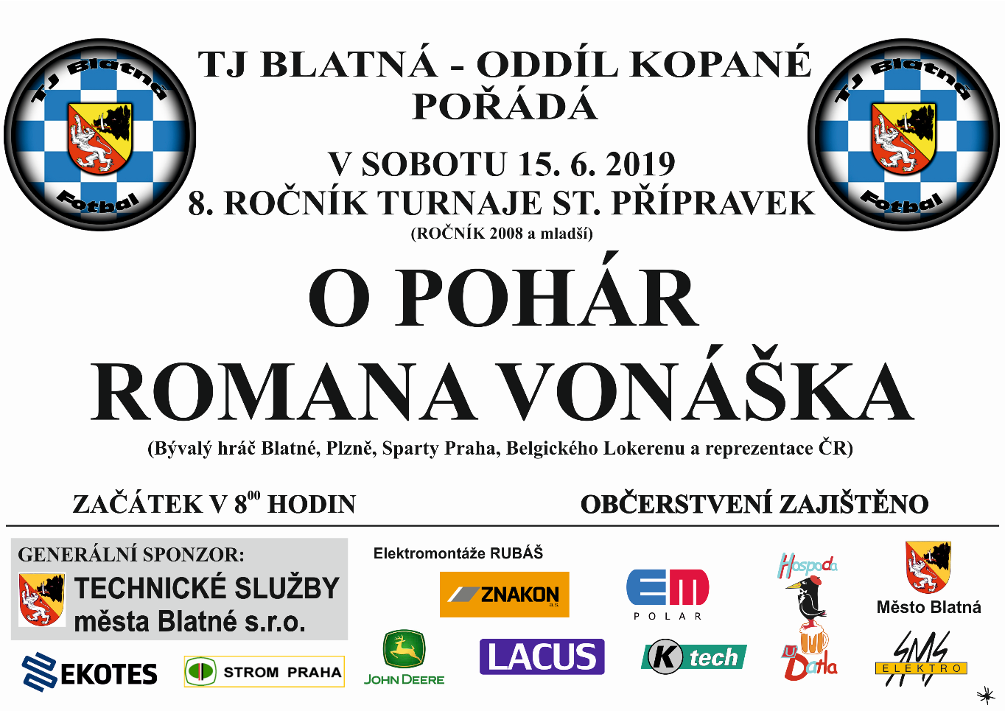
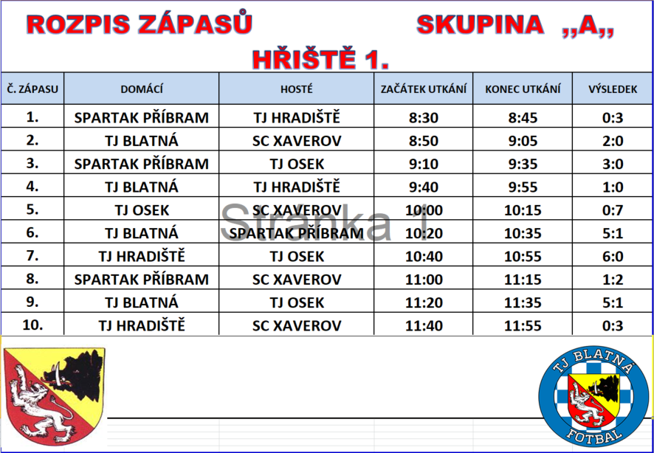

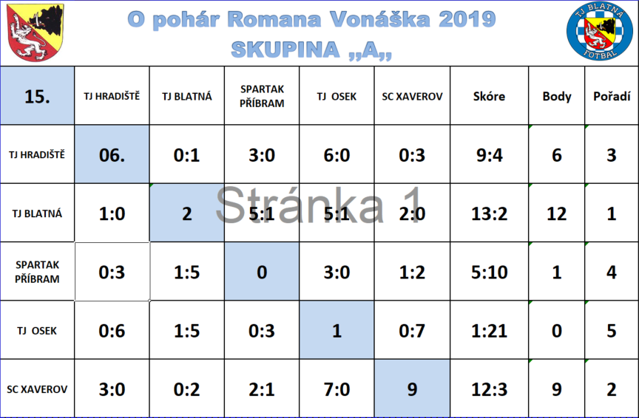

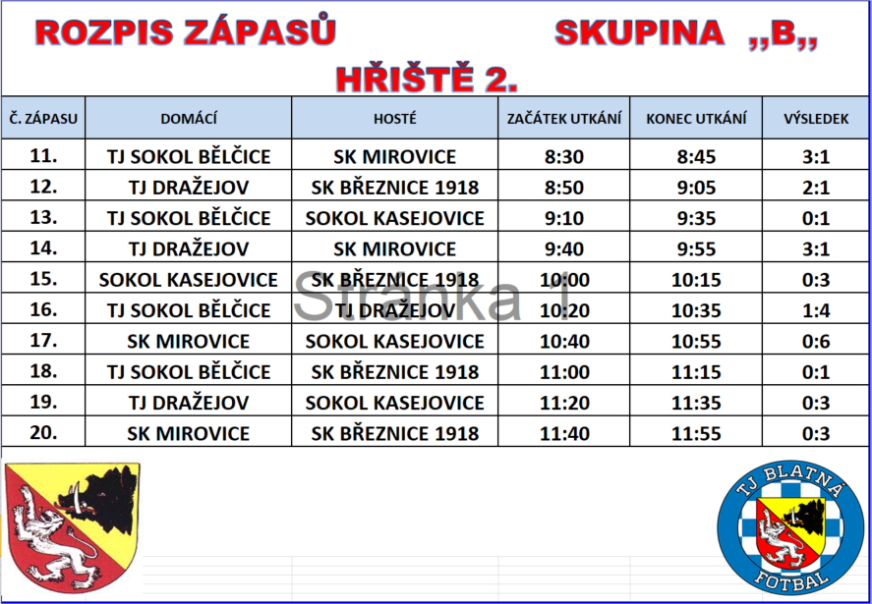

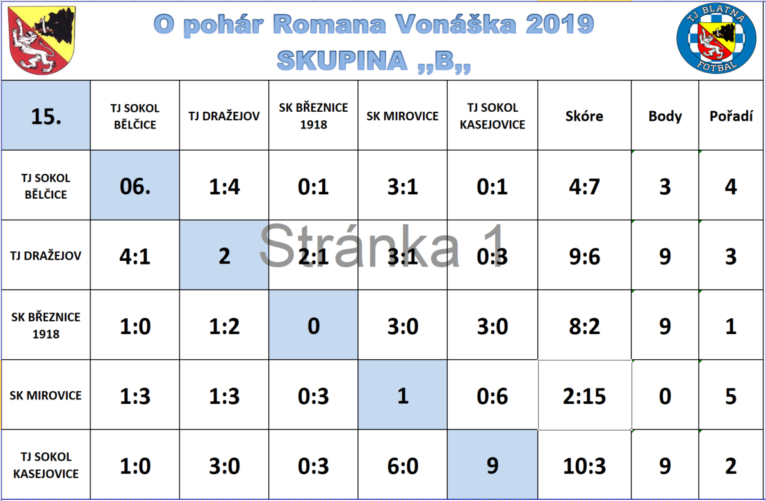

SEMIFINÁLE
TJ Blatná – TJ Sokol Kasejovice 5:2
SK Březnice 1918 – SC Xaverov 0:2

ZÁPAS o 9. místo
TJ Osek – SK Mirovice 4:1

ZÁPAS o 7. místo
TJ Sokol Bělčice – Spartak Příbram 0:0, penalty 2:3

ZÁPAS o 5. místo

TJ Hradiště – TJ Dražejov 6:0

ZÁPAS o 3. místo

TJ Sokol Kasejovice – SK Březnice 1918 0:0, penalty 0:1

FINÁLE

TJ Blatná – SC Xaverov 0:1

Odkaz na fotogalerii:

https://mirasimi.rajce.idnes.cz/TURNAJ_O_POHAR_R.VONASKA_2019_-_BLATNA_-_Prvni_varka_fotek/

https://mirasimi.rajce.idnes.cz/TURNAJ_O_POHAR_R.VONASKA_2019_-_BLATNA_-_Dalsi_varka_fotek/

KONEČNÉ POŘADÍ:
1. SC Xaverov
2. TJ Blatná
3. SK Březnice 1918
4. TJ Sokol Kasejovice
5. TJ Hradiště
6. TJ Dražejov
7. Spartak Příbram
8. TJ Sokol Bělčice
9. TJ Osek
10. SK Mirovice

Celý turnaj proběhl hladce a my jsme rádi, že jsme se po napínavém finále všichni sešli ve zdraví u vyhlášení.
Putovní pohár obdržel vítěz. Poháry první tři týmy. Vyhlášeni a oceněni byli:
nejlepší hráč turnaje, nejlepší střelec turnaje, nejlepší brankář turnaje, nejlepší hráči jednotlivých týmů.
Medaile, trika a věcné ceny obdrželi všichni účastníci turnaje, včetně trenérů.
Stalo se již dobrou a nedílnou tradicí turnaje, v rámci vyhlašování výsledků, odměnit vybranou osobnost za zásluhy a přínos blatenskému sportu. Ani tentokrát tomu nebylo jinak. Oceněn byl pan Ladislav Čadek st.
Ceny předával vzácný host a patron tohoto turnaje Roman Vonášek, starostka Města Blatná Kateřina Malečková, a předseda FO TJ Blatná Michal Vanduch.

Poděkování patří všem organizátorům i účastníkům.
Za rok se všichni těšíme na shledanou

